**Bateria**

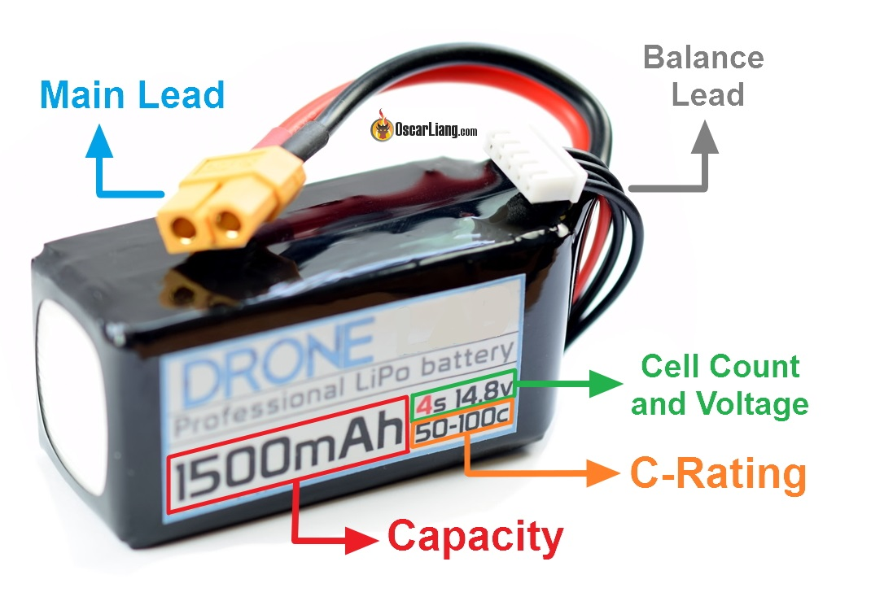

Baterias de Lithium Polymer, ou LiPo, são comumente utilizadas em veículos aéreos e entender suas propriedades básicas é muito importante na hora de se projetar. A princípio, deve-se saber que uma bateria de 14,8V é composta por arranjos em série de células de 3,7V, portanto usam-se quatro células, o que é indicado pelo valor 4S.

**Faixa de Operação**

A voltagem total da bateria é importante na determinação da carga que o motor poderá levantar, porém deve-se saber que todas as células possuem uma região de operação e que o valor 3,7V por célula é apenas um valor médio desta região de operação, que vai de 4,2V a 3V. Qualquer valor fora desse intervalo representa um risco de, no mínimo, danificar a bateria ou reduzir sua vida útil. Recomenda-se carregar as células a sua carga máxima, porém descarregar até 3,5V.

|  |  |  |  |
| --- | --- | --- | --- |
| Valor de tensão de operação de baterias | | | |
|  | # Células | V Máxima | V Mínima |
| 4S | 4 | 16,8 | 14 |
| 3S | 3 | 12,6 | 10,5 |

**Capacidade**

A capacidade da bateria é medida em mAh, que significa quantos mili Amperes uma bateria consegue fornecer de modo que em uma hora esteja vazia.

No caso do exemplo acima, a bateria ira dispor 1,5A durante uma hora. Caso se tenha um aparelho que consuma 3A, a duração da bateria será de meia hora, e assim sucessivamente.

**Taxa de Descarga**

A taxa de descarga é importante para se determinar a máxima quantia de corrente que os motores vão conseguir extrair da bateria, tanto para o uso contínuo, quanto para os picos. O campo C-Rating representa um multiplicador para se encontrar esta taxa. A fórmula para o cálculo é dada por:

Máxima descarga = C-Rating * Capacidade

Que, no caso da bateria da figura acima apresenta a seguinte informação “50-100”, sendo 50 a taxa regular e 100 uma taxa para picos, que em geral se considera 10s. Deste modo, a taxa de descarga fica:

Máxima descarga = 50 * 1,500 = 75 A

**Como usar baterias LiPo**

Uma característica interessante das baterias LiPo é a de que sua curva de descarga não é linear, e sim como mostra a figura abaixo:

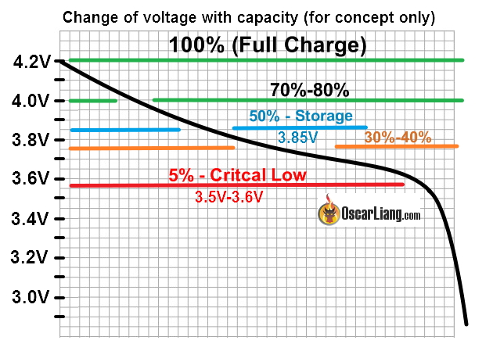

Portanto, deve-se pousar o drone entre 3,5V e 3,6V, evitando que sua carga atinja níveis que possam prejudicar permanentemente o desempenho da bateria.

**Como armazenar baterias LiPo**

Se uma bateria LiPo não será utilizada por um período maior que uma semana, é uma boa pratica armazena-la com a carga em torno de 3,85V, em um compartimento de armazenamento de baterias e a temperatura ambiente.

Caso a bateria seja armazenada com pouca carga, ela pode perder sua eficácia e passar a descarregar muito rapidamente. Já a bateria armazenada com carga total pode apresentar os mesmos riscos da bateria vazia além do risco de estufar e até explodir.

**Escolha da bateria**

Sabendo-se que a intenção deste quadrirrotor é a permanência prolongada no modo pairando, se busca uma bateria de alta relação CapacidadexPeso, ou seja, mesmo que a bateria seja pesada e aumente o peso de forma considerável, desde que o aumento no peso implique em maior tempo de voo não haverá problemas.

Temos que a maior tensão utilizada nesta configuração será dos motores de 10,9V, portanto deve-se escolher uma bateria tipo 3S.

Também se sabe que os motores terão um consumo máximo de 16A cada ou 64A total, esta descarga será considerada um pico de drenagem de corrente. Se considerará 65A como ainda há outros componentes eletrônicos.

Ao se procurar nas opções de bateria com grande capacidade, baixo peso e taxa de vazão de corrente acima de 65ª, se encontrou a seguinte bateria:

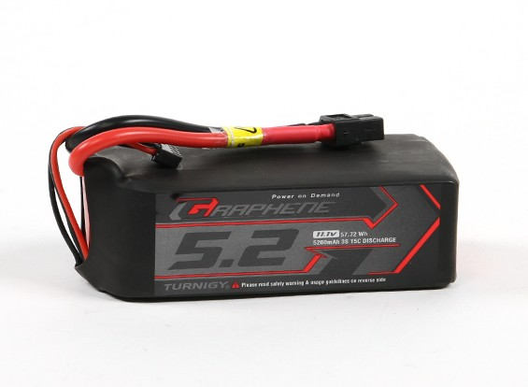

Imagem – BateriaTurnigy Graphene Professional 5200mAh 3S 15C LiPo Pack w/XT60

Esta bateria pesa 363g e consegue dar uma descarga máxima de corrente equivalente a capacidade vezes C-rating, que é igual a 78A e é suficiente para o uso neste trabalho.

Para o cálculo estimado do tempo de voo, será considerado o uso de 80% da bateria para não a danificar. Assim o cálculo deverá ser feito com 80% da capacidade disponível (4,16A).

Das especificações dos motores, se tem que a corrente em uso normal será de 3,2A para cada motor, portanto o conjunto dos aparelhos mais uma margem de variação da potência utilizada resulta no seguinte valor de corrente media:

Corrente media = motores + demais eletrônicos + margem = 4*3,2A + 1A + 1A = 15A

Assim, se tem que o tempo de voo será em torno de 17 minutos.

**Carregador de Bateria Li-Po e Fonte de Alimentação**

Existem dois tipos de carregadores, os regulares e os programáveis. O primeiro apenas fornece energia ao terminal da bateria, já o segundo é possível se especificar qual tipo de bateria sendo usada, quanto de corrente fornecer, acompanhar o nível de voltagem em cada célula, carregar para se armazenar a bateria por longos períodos, entre outras funções.

As principais características técnicas que compatibilizam um carregador com uma bateria são a potência, número de células suportadas, tipo de bateria suportada e, em alguns casos, a corrente de saída, a qual determina o quão rápido a bateria fica cheia.

**Células & Tipo de Bateria Suportada**

Verificar se o número de células do carregador é o mesmo da bateria. Caso tenha entrada para mais células que a bateria a ser carregada, verificar no manual se o carregamento de menos células é suportado.

Também verificar se o tipo de bateria é atendido pelo carregador.

**Corrente de saída**

Por medidas de segurança e longevidade da bateria, se recomenda recarrega-la a taxa 1C, ou seja, 1xCapacidade.

**Potencia**

Para se carregar uma bateria 3S a 12,6V (tensão máxima) a uma taxa 1C, deve-se ter um carregador capaz de fornecer tal potência. Portanto o carregador deve ter potência igual a 12,6 multiplicado pela corrente equivalente a 1C.

**Fonte de Alimentação**

A fonte de alimentação é determinada pela potência de saída do carregador. Porém, considerando-se uma maior segurança, sempre escolha uma fonte com uma boa margem de potência a mais do que o carregador precisa na saída.

**Escolha do Carregador e Fonte de Alimentação**

Como a bateria considerada é uma 3S de 6 células, de capacidade 5,2A. Tem-se que a taxa 1C equivale a uma corrente de 5,2A. Sendo assim a potência do carregador deve ser de 66W.

Procurando nos modelos disponíveis, encontrou-se o seguinte carregador:

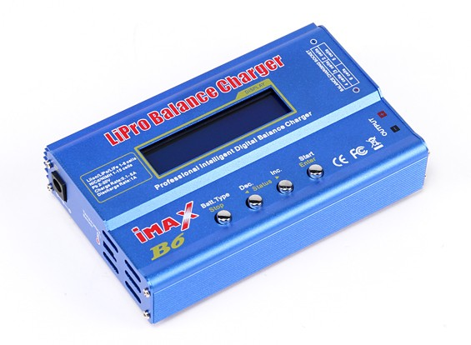

Imagem – Carregador de bateria IMax

Com as seguintes especificações:

Input Voltage:**11~18v**  
Circuit Power: **Max Charge: 50W / Max Discharge: 5W**  
Charge Current Range:**.1~5.0A**  
Discharge Current Range:**.1~1.0A**  
Ni-MH/NiCd cells: **1~15**  
Li-ion/ LiPoly Cells: **1~6**  
Pb Battery Voltage: **2~20v**  
Weight: **277g**  
Dimensions: **133x87x33mm**

This charger has a JST-XH charge plug, making it compatible with TURNIGY and ZIPPY LiPo.

Tal configuração comporta as 6 células da bateria de Li-Po escolhida, o único detalhe a se observar é a potência de 50W, a qual não bate com a desejada de 66W. Implicando em um carregamento mais lento.

Visto que outros modelos de carregadores que atendam o requisito de potência passariam do dobro do preço deste modelo, considera-se vantajoso neste primeiro momento ter um carregador barato que demore mais para carregar do que já adquirir um rápido, porém caro.

A fonte de alimentação escolhida foi o seguinte modelo:

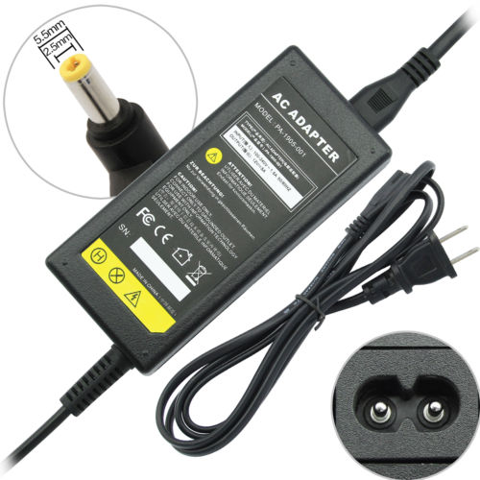

Imagem – Fonte de alimentação

A qual apresenta as seguintes especificações técnicas:

*Input voltage: 100-240V ~ 1.5A, 50 - 60Hz*

*Output voltage: 12V ~ 5A 60W*

*DC connector size: 5.5*2.5mm*

*Lcd adapter: 12V 5A 5.5*2.5mm*

Visto que a potência de saída é de 60W, atende aos requisitos do carregador.

**Bibliografia**

https://oscarliang.com/how-to-choose-battery-for-quadcopter-multicopter/

<https://oscarliang.com/lipo-battery-guide/>

https://oscarliang.com/choose-lipo-battery-charger-power-supply/

http://www.dronetrest.com/t/lipo-batteries-how-to-choose-the-best-battery-for-your-drone/1277